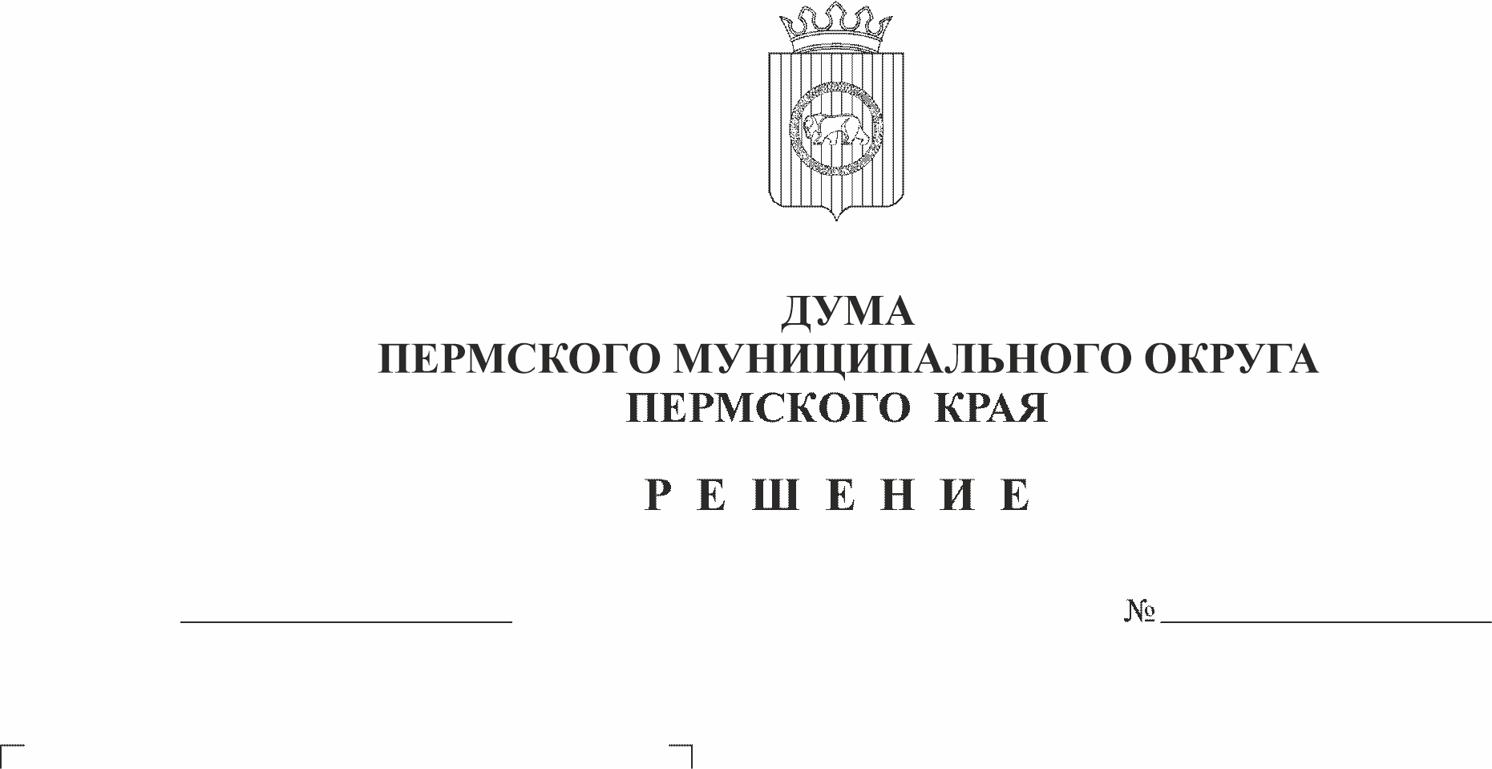
О бюджете Пермского
40-п
24.11.2022
муниципального округа на 2023 год
и на плановый период 2024 и 2025
годов (первое чтение)
Заслушав заместителя главы администрации Пермского муниципального района Т.Н. Гладких, председателя Контрольно-счетной палаты Пермского муниципального района Ю.О. Шкарину
Дума Пермского муниципального округа РЕШАЕТ:
1. Принять проект решения Думы Пермского муниципального округа «О бюджете Пермского муниципального округа на 2023 год и плановый период 2024 и 2025 годов» в первом чтении согласно приложению.
2. Создать рабочую группу для подготовки проекта решения «О бюджете Пермского муниципального округа на 2023 год и плановый период 2024 и 2025 годов» к рассмотрению во втором чтении в составе:
2.1. От Думы Пермского муниципального округа:
- Скороходов М.Ю. –председатель комитета Думы Пермского муниципального округа по экономическому развитию, бюджету и налогам;
- Козлова Е.Л. – председатель комитета Думы Пермского муниципального округа по местному самоуправлению и социальной политике;
- Баталов М.А. – председатель комитета Думы Пермского муниципального округа по развитию инфраструктуры и управлению ресурсами;
- Пьянкова Т.А. – заместитель председателя комитета Думы Пермского муниципального округа по экономическому развитию, бюджету и налогам;
- Бушкова Н.Н. – заместитель председателя комитета Думы Пермского муниципального округа по местному самоуправлению и социальной политике;
- Холкин М.В. – заместитель председателя комитета Думы Пермского муниципального округа по развитию инфраструктуры и управлению ресурсами;
- Конина А.Г. – член комитета Думы Пермского муниципального округа по местному самоуправлению и социальной политике.
2.2. От администрации Пермского муниципального района:
- Цветов В.Ю. – глава Пермского муниципального района;
- Варушкин И.А. – первый заместитель главы администрации Пермского муниципального района;
- Норицин А.А. – заместитель главы администрации Пермского муниципального района;
- Гладких Т.Н. – заместитель главы администрации Пермского муниципального района;
- Мушавкина О.Л. - заместитель начальника правового управления, начальника отдела правовой экспертизы и аналитики правового управления администрации Пермского муниципального района;
2.3. От Контрольно-счётной палаты Пермского муниципального района:
- Шкарина Ю.О. – председатель.
3. Рассмотреть во втором чтении проект решения Думы Пермского муниципального округа «О бюджете Пермского муниципального округа на 2023 год и плановый период 2024 и 2025 годов» 15 декабря 2022 года.
4. Установить срок внесения поправок и предложений к проекту решения «О бюджете Пермского муниципального округа на 2023 год и плановый период 2024 и 2025 годов» не позднее 08 декабря 2022 года.
5. Рабочей группе представить проект решения «О бюджете Пермского муниципального округа на 2023 год и плановый период 2024 и 2025 годов» для рассмотрения во втором чтении на заседании Думы не позднее 13 декабря 2022 года.
6. Контроль за исполнением настоящего решения возложить на комитет Думы Пермского муниципального округа по экономическому развитию, бюджету и налогам.

Председатель Думы
Пермского муниципального округа
Пермского края Д.В. Гордиенко
Приложение
к решению Думы
Пермского муниципального округа
от 24.11.2022 № 40-п

Проект решения Думы
Пермского муниципального округа «О бюджете Пермского муниципального округа на 2023 год и плановый период 2024 и 2025 годов»

В соответствии с пунктом 1 части 1 статьи 16, пунктом 2 части 10 статьи 35 Федерального закона от 06.10.2003 № 131-ФЗ «Об общих принципах организации местного самоуправления в Российской Федерации», пунктом 2 части 18 раздела V Положения о бюджетном процессе в Пермском муниципальном округе Пермского края, утвержденного решение Думы Пермского муниципального округа Пермского края от 22.09.2022 № 14, пунктом 1 части 1 статьи 5 и пункта 2 части 1 статьи 25 Устава Пермского муниципального округа,
Дума Пермского муниципального округа РЕШАЕТ:
1. Утвердить основные характеристики бюджета Пермского муниципального округа на 2023 год:

1) прогнозируемый общий объем доходов в сумме 5 315 687,63 тыс. рублей;
2) общий объем расходов в сумме 5 345 689,04 тыс. рублей;
3) дефицит бюджета в сумме 30 001,41 тыс. рублей.
2. Утвердить основные характеристики бюджета Пермского муниципального округа на 2024 год и на 2025 год:
1) прогнозируемый общий объем доходов на 2024 год в сумме 5 326 573,08 тыс. рублей и на 2025 год в сумме 5 511590,98 тыс. рублей;
2) общий объем расходов на 2024 год в сумме 5 326 573,08 тыс. рублей, в том числе условно утвержденные расходы в сумме 61 473,69 тыс. рублей, и на 2025 год в сумме 5 511 590,98 тыс. рублей, в том числе условно утвержденные расходы в сумме 209 257,89 тыс. рублей.
3) дефицит бюджета на 2024 год в сумме 0,0 тыс. рублей и на 2025 год в сумме 0,0 тыс. рублей.
3. Учесть в бюджете округа поступления доходов на 2023 год согласно приложению 1 к настоящему решению и на 2024-2025 годы согласно приложению 2 к настоящему решению.
4. Установить, что муниципальные унитарные предприятия перечисляют 10% прибыли, остающейся после уплаты налогов и иных обязательных платежей, в доход бюджета округа в течение 30 дней со дня утверждения годового отчета администрацией Пермского муниципального округа. Объем прибыли, перечисляемой в доход бюджета округа, может быть увеличен по решению администрации Пермского муниципального округа.
5. Утвердить объем межбюджетных трансфертов, получаемых из бюджета Пермского края на 2023 год в сумме 2 908 561,41 тыс. рублей, на 2024 год в сумме 2 942 715,48 тыс. рублей, на 2025 год в сумме 2 986 575,68 тыс. рублей.
6. Утвердить распределение субсидии из краевого бюджета на реализацию муниципальных программ, приоритетных муниципальных проектов в рамках региональных проектов, инвестиционных проектов на 2023 год согласно приложению 3 к настоящему решению.
7. Утвердить источники внутреннего финансирования дефицита бюджета округа на 2023 год согласно приложению 4 к настоящему решению и на 2024 – 2025 годы согласно приложению 5 к настоящему решению.
8. Утвердить распределение бюджетных ассигнований по целевым статьям (муниципальным программам и непрограммным направлениям деятельности), группам видов расходов классификации расходов бюджета на 2023 год согласно приложению 6 к настоящему решению и на 2024 - 2025 годы согласно приложению 7 к настоящему решению.
9. Утвердить ведомственную структуру расходов бюджета округа на 2023 год согласно приложению 8 к настоящему решению и на 2024 - 2025 годы согласно приложению 9 к настоящему решению.
10. Утвердить общий объем бюджетных ассигнований на исполнение публичных нормативных обязательств на 2023 год в сумме 15 164,75 тыс. рублей, на 2024 год в сумме 15 164,75 тыс. рублей и на 2025 год в сумме 15 164,75 тыс. рублей.
11. Утвердить объем резервного фонда администрации Пермского муниципального округа на 2023 год в размере 20 000,00 тыс. рублей, на 2024 год – 5 000,00 тыс. рублей, на 2025 год – 5 000,00 тыс. рублей.
12. Утвердить объем бюджетных ассигнований дорожного фонда Пермского муниципального округа на 2023 год в сумме 631 907,84 тыс. рублей, на 2024 год в сумме 687 131,83 тыс. рублей, на 2025 год в сумме 690 759,53 тыс. рублей.
Утвердить распределение средств дорожного фонда Пермского муниципального округа на 2023 год согласно приложению 10 к настоящему решению, на 2024 и 2025 годы согласно приложению 11 к настоящему решению.
13. Средства, поступающие во временное распоряжение органов местного самоуправления Пермского муниципального округа и казенных учреждений в соответствии с законодательными и иными нормативными правовыми актами Российской Федерации, учитываются на лицевых счетах, открытых им в финансово-экономическом управлении администрации Пермского муниципального округа (далее - ФЭУ Пермского округа), в порядке, установленном ФЭУ Пермского округа.
14. Предусмотреть в расходах бюджета округа средства на:
1) увеличение фонда оплаты труда работников муниципальных учреждений с учетом необходимости обеспечения уровня целевых показателей, установленных указами Президента Российской Федерации от 07 мая 2012 г. №597, 01 июня 2012 г. № 761 в отношении следующих категорий работников: педагогические работники муниципальных учреждений дополнительного образования детей, работники культуры муниципальных учреждений культуры;
2) стимулирующий фонд муниципальных служащих органов местного самоуправления и лиц, замещающих муниципальную должность на постоянной основе в размере 2 %.
15. Предоставить из бюджета округа субсидии некоммерческой организации Микрокредитной компании Пермский муниципальный фонд поддержки малого предпринимательства в 2023 году в сумме 986,48 тыс. рублей, в 2024-2025 годы в сумме 986,48 тыс. рублей ежегодно.
16. Предоставить из бюджета округа субсидии автономной некоммерческой организации «Редакция газеты НИВА» в целях возмещения затрат по опубликованию муниципальных правовых актов и иной информации, подлежащей опубликованию в официальном печатном издании Пермского муниципального округа и распространению газеты «НИВА» в 2023 году в сумме 11 550,70 тыс. рублей, в 2024-2025 годы в сумме 11 550,70 тыс. рублей ежегодно.
17. Установить, что за счет средств бюджета округа предоставляются субсидии юридическим лицам (за исключением субсидий государственным (муниципальным) учреждениям), индивидуальным предпринимателям, а также физическим лицам - производителям товаров, работ, услуг на безвозмездной и безвозвратной основе в целях возмещения недополученных доходов и (или) финансового обеспечения (возмещения) затрат в связи с производством (реализацией) товаров (за исключением подакцизных товаров), выполнением работ, оказанием услуг в случае и порядке, установленном администрацией Пермского муниципального округа.
18. Установить, что за счет средств бюджета округа предоставляются в соответствии с решением администрации Пермского муниципального округа юридическим лицам (за исключением государственных (муниципальных) учреждений), индивидуальным предпринимателям, физическим лицам гранты в форме субсидий, в том числе предоставляемые на конкурсной основе, в порядке, установленном администрацией Пермского муниципального округа.
19. Установить, что некоммерческим организациям, не являющимся муниципальными учреждениями, могут предоставляться субсидии из бюджета округа. Порядок определения объема и предоставления указанных субсидий устанавливается администрацией Пермского муниципального округа.
20. Установить, что за счет средств бюджета округа могут предоставляться некоммерческим организациям, не являющимся казенными учреждениями, гранты в форме субсидий, в том числе предоставляемые органами местного самоуправления Пермского муниципального округа по результатам проводимых ими конкурсов бюджетным и автономным учреждениям, включая учреждения, в отношении которых указанные органы не осуществляют функции и полномочия учредителя. Порядок предоставления грантов в форме субсидий из бюджета округа, устанавливается администрацией Пермского муниципального округа.
21. Утвердить Программу муниципальных внутренних заимствований Пермского муниципального округа на 2023 год и плановый период 2024 - 2025 годы согласно приложению 12 к настоящему решению.
22. Утвердить Программу муниципальных гарантий Пермского муниципального округа на 2023 год и плановый период 2024 - 2025 годы согласно приложению 13 к настоящему решению.
Утвердить объем бюджетных ассигнований на исполнение муниципальных гарантий Пермского муниципального округа по возможным гарантийным случаям на 2023 год в сумме 0,00 тыс. руб., на 2024 год в сумме 0,00 тыс. руб., на 2025 год в сумме 0,00 тыс. руб.
23. Установить верхний предел муниципального внутреннего долга:
1) на 1 января 2024 года в сумме 0,00 тыс. рублей, в том числе верхний предел долга по муниципальным гарантиям – 0,0 тыс. рублей;
2) на 1 января 2025 года в сумме 0,00 тыс. рублей, в том числе верхний предел долга по муниципальным гарантиям – 0,0 тыс. рублей;
3) на 1 января 2026 года в сумме 0,00 тыс. рублей, в том числе верхний предел долга по муниципальным гарантиям – 0,0 тыс. рублей.
24. Установить, что списание соответствующих сумм задолженности по арендной плате за землю и муниципального имущества перед бюджетом округа, а также начисленным по ним пеням и штрафам производится в Порядке, утвержденным правовым актом главного администратора доходов бюджета округа.
25. Установить, что расходы бюджета округа могут быть увязаны с определенными доходами бюджета в части, касающейся:
1) безвозмездных поступлений от физических и юридических лиц, имеющих целевое назначение;
2) субсидий, субвенций, иных межбюджетных трансфертов, имеющих целевое назначение, в том числе их остатков, не использованных на начало текущего финансового года;
3) отдельных видов неналоговых доходов:
платы за негативное воздействие на окружающую среду;
административных штрафов за административные правонарушения
в области охраны окружающей среды.
26. Установить, что в соответствии со статьей 242.26 Бюджетного кодекса Российской Федерации казначейскому сопровождению в 2023 году подлежат следующие средства, предоставляемые из бюджета округа:
1) расчеты по муниципальным контрактам на сумму более 100 млн. рублей на выполнение работ по строительству объектов капитального строительства общественной инфраструктуры Пермского муниципального округа, предусмотренных Перечнем объектов капитального строительства общественной инфраструктуры Пермского муниципального округа;
2) средства, получаемые (полученные) участниками казначейского сопровождения, в случаях, установленных федеральными законами, решениями Правительства Российской Федерации.
27. Настоящее решение опубликовать в бюллетене муниципального образования «Пермский муниципальный округ» и разместить на официальном сайте Пермского муниципального округа в информационно-телекоммуникационной сети интернет www.permraion.ru.
28. Настоящее решение вступает в силу с 1 января 2023 года.
29. Контроль за исполнением решения возложить на комитет Думы Пермского муниципального округа по экономическому развитию, бюджету и налогам.

Председатель Думы
Пермского муниципального округа
Глава муниципального округа –
главы администрации Пермского
муниципального округа

